自动苯类馏程测定仪FDS-0571
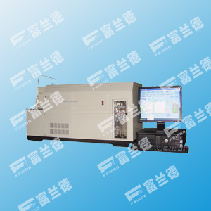
适用范围
苯类产品馏程测定仪适用标准：GB/T3146
功能特点
1、仪器采用计算机控制系统，WINDOWS操作系统，中文提示界面
2、仪器采用光电传感器、步进电机精确跟踪液面，测量蒸馏体积
3、蒸馏过程动态显示相关参数,蒸馏曲线实时显示，加热功率实现自动优化
4、提供方法文件的新建及调用功能，足够的存储空间用于保存试验记录
5、冷浴及量筒浴控温采用智能测控系统，提供各组别试验所需的条件
6、自动判断结束条件并出具试验结果，可打印
技术参数
1、加热方式：电热丝加热
2、控温范围：20°
3、整机功率：小于2KW
4、工作电源：AC220V/50Hz
5、控制方式：计算机控制

